《算法导论》练习18.3-2： 请写出B-TREE-DELETE的伪代码。

与插入情况相对称，除了根结点外（根结点个数不能少于1），B树的关键字数不能少于t-1个。对于简单删除情况，如果我们定位到关键字处在某个结点中，如果这个结点中关键字个数恰好是t-1个，如果直接删除这个关键字，就会违反B树规则。
此时，需要考虑两种处理方案：
1)把这个结点与其相邻结点合并，合并时需要把父结点的一个关键字加进来，除非相邻的那个结点的关键字数也是t-1个，否则，合并后会超出2t-1的限制，同样违反B树规则。而且，因为从父结点拉下一个关键字，导致父结点的关键字数少1，如果原来父结点关键字数是t-1，那么父结点违反B树规则，这种情况下，必须进行回溯处理。（对于下图（a）初始树，删除结点Z就会出现这种情况）
2）从相邻结点借一个关键字过来，这种情况要求，相邻结点必须有多于t-1个关键字，借的过程中，需要转经父结点，否则违反B树规则。

为了避免回溯，要求我们在从树根向下搜索关键字的过程中，凡是遇到途经的结点，如果该结点的关键字数是t-1，则我们需要想办法从其他地方搞个关键字过来，使得该结点的关键字数至少为t。
搞，也是从相邻结点搞，如果相邻结点有的话，当然，也要经过父结点进行周转。如果没有，就说明相邻结点的关键字个数也是t-1，这种情况，直接对该结点与其相邻结点进行合并，以满足要求。

B树的结点的合并基于如下情况调用：内结点x的第i个子结点y和第i+1个子结点z的关键字数都是t-1，此时需要把内结点x的第i个关键字下移与y和z的合并，形成一个结点y。

B树中结点的合并：
B-TREE-MERGE-CHILD(x, i, y,z)
1 n[y] ← 2t -1
2 for j ← t +1 to 2t -1
3 do key_{j}[y] ← key_{j-t}[z]
4 key_{t}[y] ← key_{i}[x]
5 if not leaf[y]
6 then for j ← t +1 to 2t -1
7 do c_{j}[y] ← c_{j-t}[z]
8 for j ← i +1 to n[x]
9 do c_{j}[x] ← c_{j+1}[x]
10 n[x] ← n[x] -1
11 FREE-NODE(z)
12 DISK-WRITE(y)
13 DISK-WRITE(z)
14 DISK-WRITE(x)

B树的删除：
B-TREE-DELETE(T,k)
1 r ← root[T]
2 if n[r] = 1
3 then DISK_READ(c₁[r])
4 DISK_READ(c₂[r])
5 y ←c₁[r]
6 z ←c₂[r]
7 if n[y] = n[z] = t-1 ▹ Cases 2c or 3b
8 then B-TREE-MERGE-CHILD(r, 1, y, z)
9 root[T] ← y
10 FREE-NODE(r)
11 B-TREE-DELETE-NONONE(y, k)
12 else B-TREE-DELETE-NONONE (r, k)
13 else B-TREE-DELETE-NONONE (r, k)

考虑到根结点的特殊性，对根结点为1，并且两个子结点都是t-1的情况进行了特殊的处理：
先对两个子结点进行合并，然后把原来的根删除，把树根指向合并后的子结点y。
这样B树的高度就减少了1。这也是B树高度唯一会减少的情况。
除了这种情况以外，就直接调用子过程B-TREE-DELETE-NONONE (x, k)。

B-TREE-DELETE-NONONE (x, k)
1 i ← 1
2 if leaf[x] ▹ Cases 1
3 then while i <= n[x] and k > key_{i}[x]
4 do i ← i + 1
5 if k = key_{i}[x]
6 then for j ← i+1 to n[x]
7 do key_{j-1}[x] ←key_{j}[x]
8 n[x] ← n[x] - 1
9 DISK-WRITE(x)
10 else error:”the key does not exist”
11 else while i <= n[x] and k > key_{i}[x]
12 do i ← i + 1
13 DISK-READ(c_{i}[x])
14 y ←c_{i}[x]
15 if i <= n[x]
16 then DISK-READ(c_{i+1}[x])
17 z ←c_{i+1}[x]
18 if k = key_{i}[x] ▹ Cases 2
19 then if n[y] > t-1 ▹ Cases 2a
20 then k′←B-TREE-SEARCH-PREDECESSOR(y)
21 B-TREE-DELETE-NONONE (y, k′)
22 key_{i}[x] ←k′
23 else if n[z] > t-1 ▹ Cases 2b
24 then k′←B-TREE-SEARCH-SUCCESSOR (z)
25 B-TREE-DELETE-NONONE (z, k′)
26 key_{i}[x] ←k′
27 else B-TREE-MERGE-CHILD(x, i, y, z)▹ Cases 2c
28 B-TREE-DELETE-NONONE (y, k)
29 else ▹ Cases 3
30 if i >1
31 then DISK-READ(c_{i-1}[x])
32 p ←c_{i-1}[x]
33 if n[y] = t-1
34 then if i>1 and n[p] >t-1 ▹ Cases 3a
35 then B-TREE-SHIFT-TO-RIGHT-CHILD(x,i,p,y)
36 else if i <= n[x] and n[z] > t-1 ▹ Cases 3a
37 then B-TREE-SHIFT-TO-LEFT-CHILD(x,i,y,z)
38 else if i>1 ▹ Cases 3b
39 then B-TREE-MERGE-CHILD(x, i, p, y)
40 y ← p
41 else B-TREE-MERGE-CHILD(x, i, y, z)▹ Cases 3b
42 B-TREE-DELETE-NONONE (y, k)

查找前驱
B-TREE-SEARCH-PREDECESSOR(y)
1 x ← y
2 i ← n[x]
3 while not leaf[x]
4 do DISK_READ(c_{i+1}[x])
5 x ←c_{i+1}[x]
6 i ← n[x]
7 return key_{i}[x]

查找后继
B-TREE-SEARCH-SUCCESSOR (z)
1 x ← z
2 while not leaf[x]
3 do DISK_READ(c₁[x])
4 x ←c₁[x]
5 return key₁[x]

转移到右边的子结点
B-TREE-SHIFT-TO-RIGHT-CHILD(x,i,y,z)
1 n[z] ← n[z] +1
2 j ← n[z]
3 while j > 1
4 do key_{j}[z] ←key_{j-1}[z]
5 j ← j -1
6 key₁[z] ←key_{i}[x]
7 key_{i}[x] ←key_{n[y]}[y]
8 if not leaf[z]
9 then j ← n[z]
10 while j > 0
11 do c_{j+1}[z] ←c_{j}[z]
12 j ← j -1
13 c₁[z] ←c_{n[y]+1}[y]
14 n[y] ← n[y] -1
15 DISK-WRITE(y)
16 DISK-WRITE(z)
17 DISK-WRITE(x)
转移到左边的子结点
B-TREE-SHIFT-TO-LEFT-CHILD(x,i,y,z)
1 n[y] ← n[y] +1
2 key_{n[y]}[y] ← key_{i}[x]
3 key_{i}[x] ←key₁[z]
4 n[z] ← n[z] -1
5 j ← 1
6 while j <= n[z]
7 do key_{j}[z] ←key_{j+1}[z]
8 j ← j +1
9 if not leaf[z]
10 then c_{n[y]+1}[y] ←c₁[z]
11 j ← 1
12 while j <= n[z]+1
13 do c_{j}[z] ←c_{j+1}[z]
14 j ← j + 1
15 DISK-WRITE(y)
16 DISK-WRITE(z)
17 DISK-WRITE(x)
注意：每次递归调用前，程序都能保证包括关键字的子树根的关键字数至少为t（除了根结点外），
这是B-TREE-DELETE-NONONE子过程能够正确运行的关键，类似的，
可以用循环不变式证明B-TREE-DELETE-NONONE子过程的正确性。

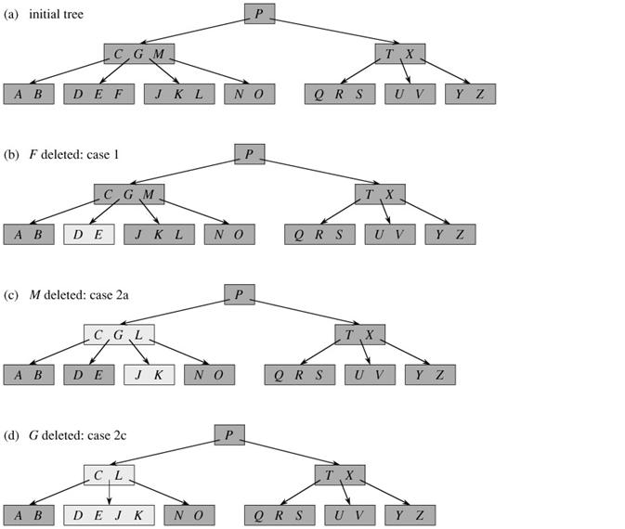

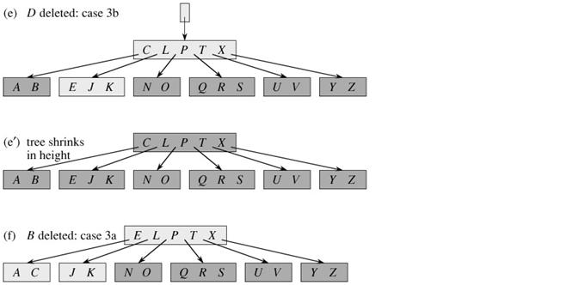

博主，你好。我发现你在写B-TREE-MERGE-CHILD（X, i,Y, Z）函数时，当把X结点的第i个孩子和第i+1个孩子合并时，X结点的第i个关键字要移到合并后的结点中间，但是对于X结点中剩余的i+1 ......n[x]中的关键字应该往往前移一步。你只做了对指针的前移：for j ← i +1 to n[x] do cj[x] ← cj+1[x]
关键字的前移应该是：
for j = i+1 to n[x] do key(j-1)[x]<- key[j][x]
请博主看看我说的对不对
3楼 anne_hathaway 2012-04-02 13:36发表 [回复]
楼主的算法我研究了一下貌似有点问题
具体情况发生在你的图中的（e）D deleted case 3b
下面根据你的代码推导一遍执行过程
1）首先在B-TREE-DELETE中会执行一个合并
2）然后使用新的具有五个关键字的树根调用B-TREE-DELETE-NONONE，此时直接执行第11行，
3）当12行的i为2时退出11行的while循环，y则指向D、E、J、K结点，z此时不用管，
4）然后18行的测试不成立，直接转到29行，
5）30行时赋值p指向A、B结点，
6）然后33行的测试失败因为y的关键字为4而此时B树的t为3，
7）所以最后应该会直接执行42行的递归调用，
问题就出在这一步，和算法导论上的3b情况不一致，算法导论上3b情况下有一个合并动作（左兄弟有较高优先级，如果符合条件），但是你的算法里是一个递归删除，虽然最后的结果是正确的。
另外其他的几种情况都是符合算法导论的，就这里有一点疑问，希望楼主能够帮小弟解决这里的疑惑，谢谢楼主
Re: swordmanwk 2012-07-13 22:27发表 [回复]

回复anne_hathaway：这个算法我有好长时间没有看过了，现在有些生疏，不过看你的推导，没有什么问题，是执行了一次合并，就是最开始根节点的那次合并。合并后形成的树再删除一个页节点D，是一个递归调用的过程，没有什么问题。

